La temporada de cosecha ha llego a Salinas.
D’Arrigo está buscando personal para cosechar en los siguientes departamentos:

Brócoli

Broccoli Rabe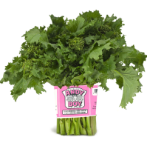

Ofrecemos seguro medico, dental y visión gratis para usted y su familia. (Una vez que el empleado califique)

Interesados en trabajar en la cosecha de una compañía establecida, favor de ir al estacionamiento a las 5:00 am para registrarse. La dirección es
Harris Court al Sur de Spreckles en Salinas, California.

The harvesting season has arrived to Salinas.
We are looking for personnel to harvest for the following commodities:
Broccoli

Broccoli Rabe

We offer free medical, dental and vision insurance for you and your family. (Once the employee qualifies)

Interested in working in harvesting for well established company, please go to the parking lot at 5:00 am to register.
The address is Harris Court South of Spreckles in Salinas, California.

